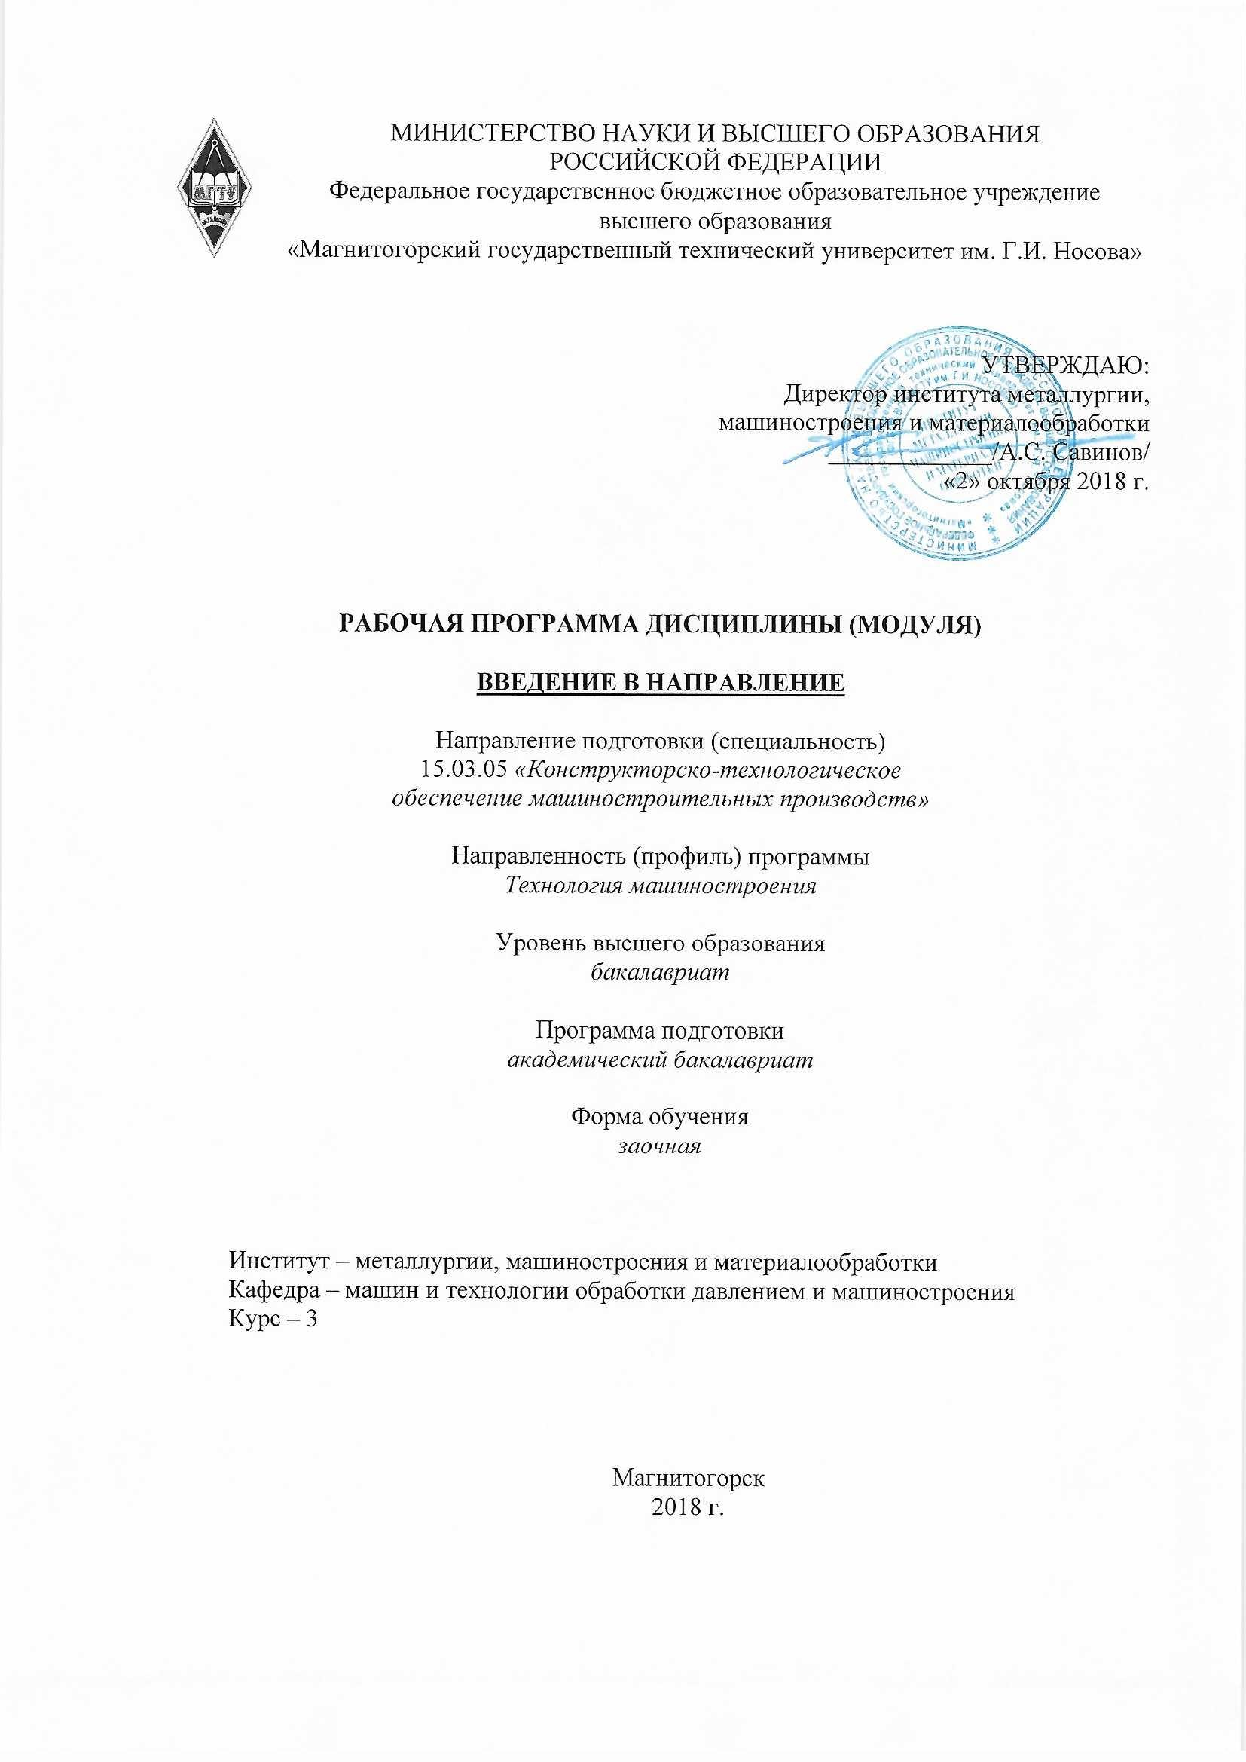

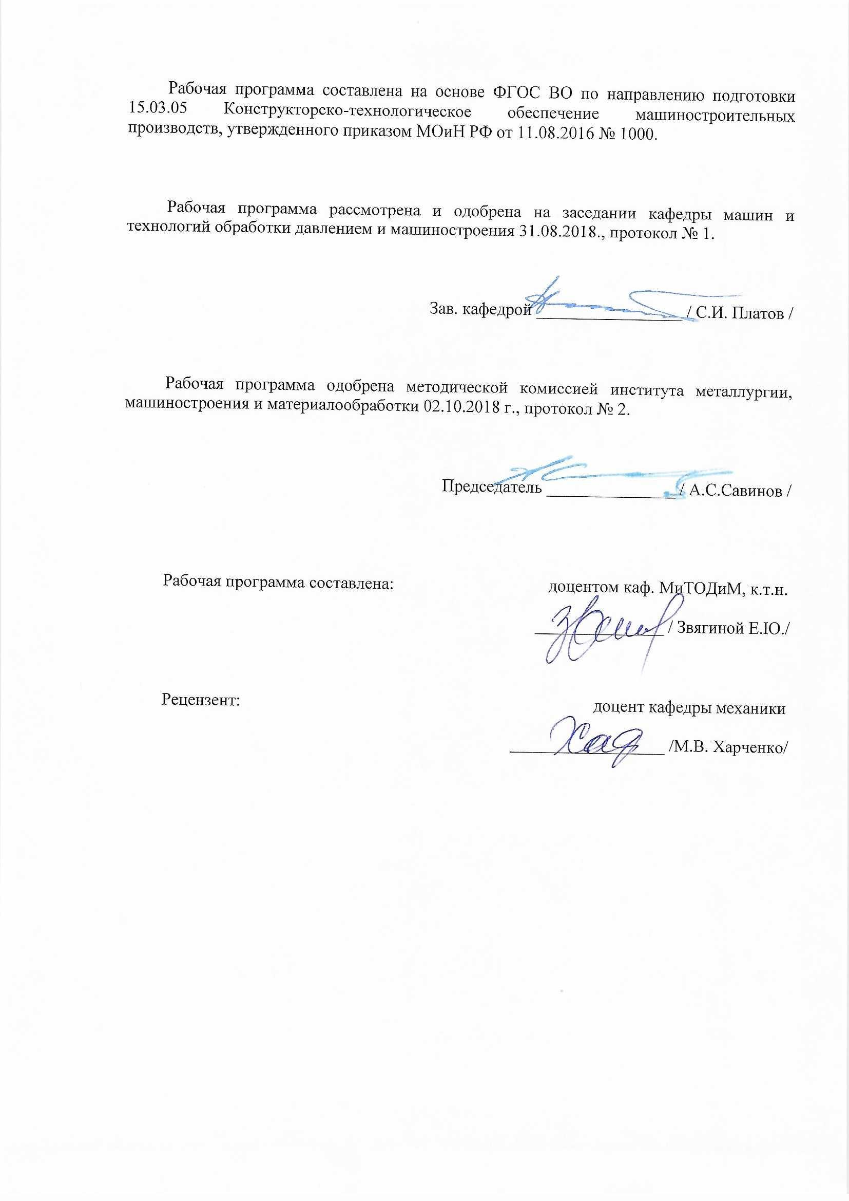

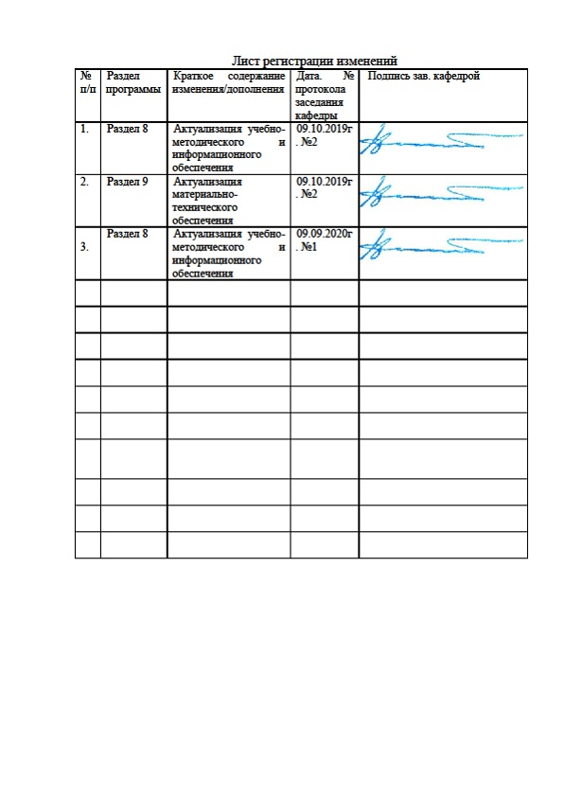

1 Цели освоения дисциплины

Целью преподавания дисциплины “Введение в направление” является формирование общих представлений о роли и месте обучающихся по направлению подготовки 15.03.05 «Конструкторско-технологическое обеспечение машиностроительных производств» в области машиностроения, формах и особенностях подготовки к этой деятельности в высшем техническом учебном заведении.

Данная дисциплина должна обозначить общественную значимость и профессиональную привлекательность труда обучающимся и основные проблемы подготовки к этой деятельности, ознакомить с основами машиностроения, переделами и основными технологическими циклами, раскрыть роль металлургии и машиностроения в народном хозяйстве; осветить роль специалиста в научно-техническом и социальном прогрессе.
Задачи изучения дисциплины состоят в освещении: особенностей административной, научной, воспитательной и общественной деятельности инженера и задачах подготовки к этой деятельности по действующему плану и структуре конкретного коллектива высшего технического учебного заведения.
Обучающиеся должны быть ознакомлены с гигиеной деятельности студента-бакалавра, методами работы в библиотеках, структурой административных и общественных органов в университете, основными положениями о высшей школе, правилами внутреннего распорядка, содержанием учебного плана, видах учебных занятий, историей специальности и университета.
Изучение дисциплины должно подготовить студентов к слушанию основных дисциплин учебного процесса.
Необходимо знакомить студентов с основными направлениями внутренней и внешней политики РФ, постановлениями по черной металлургии и машиностроению, нормативными документами высшей школы.

2 Место дисциплины в структуре образовательной программы подготовки бакалавра
Дисциплина «Введение в направление» входит в вариативную часть блока 1 образовательной программы.
Изучение дисциплины базируется на знаниях, умениях и навыках, сформированных в изучения дисциплин: Б1.Б.06 Культурология и межкультурное взаимодействие; Б1.Б.12 Информатика; Б1.Б.02 Иностранный язык; Б1.Б.03 Философия; Б1.Б.04 Экономика; Б1.Б.05 Правоведение; Б1.Б.08 Безопасность жизнедеятельности; Б1.Б.09 Математика; Б1.Б.10 Физика; Б1.Б.13 Сопротивление материалов.
Знания (умения, владения), полученные при изучении данной дисциплины будут необходимы для изучения таких дисциплин, как: Б1.Б.22 Теория резания материалов; Б1.В.ДВ.08.01 Физико-химическая размерная обработка материалов; Б1.В.08 Технологическая оснастка;

3 Компетенции обучающегося, формируемые в результате освоения
дисциплины (модуля) и планируемые результаты обучения
В результате освоения дисциплины (модуля) «Введение в направление» обучающийся должен обладать следующими компетенциями:

Структурный  элемент  компетенции | Планируемые результаты обучения
ПК-10 – способность к пополнению знаний за счет научно-технической информации отечественного и зарубежного опыта по направлению исследования в области разработки, эксплуатации, автоматизации и реорганизации машиностроительных производств.
знать |  | краткие сведения об университете: история, современная структура, количество студентов и сотрудников, административное управление. Специальности и специализация. Краткая характеристика выпускающей кафедры. Учебный план. Теоретическое и производственное обучение. Квалификационные характеристики. Работа студентов на лекциях, практических занятиях. Система контроля знаний в ВУЗе. Права и обязанности обучающихся. Нормы и правила поведения обучающихся. Организация быта и отдыха.  Задачи машиностроительного производства.
уметь |  | пользоваться библиотекой университета
владеть |  | научной организацией студенческого труда. Научной базой для расчетов процессов машиностроительного производства

4 Структура и содержание дисциплины (модуля)
Общая трудоемкость дисциплины составляет 3 зачетных единиц 108 акад. часов, в том числе:
– контактная работа – 12,7 акад. часа:
– аудиторная – 12 акад. часа;
– внеаудиторная – 0,7 акад. часа
– самостоятельная работа – 91,4 акад. часа;
– подготовка к зачету – 3,9 акад. часа.

Раздел/ тема  дисциплины | Курс | Аудиторная  контактная работа  (в акад. часах) |  |  | Самостоятельная работа (в акад. часах) | Вид самостоятельной  работы | Форма текущего контроля успеваемости и  промежуточной аттестации | Код и структурный  элемент  компетенции
Раздел/ тема  дисциплины | Курс | лекции | лаборат.  занятия | практич.  занятия
- Введение.  Машиностроение как базовая отрасль народного хозяйства, определяющая уровень производства. Характеристика машиностроительного производства. Перспективные направления развития машиностроения. | 3 | 0,5 |  |  | 10,4 | Подготовка  к практическому занятию. | Устный опрос (собеседование) | ПК-10 (зув)
- Зарождение и становление машиностроительного производства.  Возникновение машиностроения как самостоятельного производства. Становление кустарного и ремесленного производства. Развитие машиностроения в Евpопе в XYIII веке. | 3 | 0,5 |  | 2 | 13 | Выполнение практических работ (решение задач, письменных работ и т.п.), предусмотренных рабочей программой дисциплины. | Контрольная  работа | ПК-10 (зув)
- Развитие машиностроения в России.  Возникновение машиностроительного производства в России. Русские механики-самоучки, их изобретения. Становление машиностроения на Урале. Индустриализация. Диспропорции в pразвитии отдельных отраслей машиностроения и их причина. Матеpиально-техническая и научная базы машиностpоительного пpоизводства. | 3 | 1 |  |  | 14 | Самостоятельное изучение учебной и научно литературы | Устный опрос | ПК-10 (зув)
- Научно-технический прогресс в машиностроении.  Влияние новейших достижений в области науки и техники на развитие машиностроительного производства. Появление и развитие автоматизированных систем и автоматических линий, ГПС, заводов-автоматов. Оснащенность современных машиностроительных производств. Организация производства на современном машиностроительном заводе. | 3 | 1 |  | 2/1И | 14 | Выполнение практических работ (решение задач, письменных работ и т.п.), предусмотренных рабочей программой дисциплины. | Контрольная  работа | ПК-10 (зув)
- Характеристика основных машиностроительных производств.  Подотрасли машиностроения: металлообработка, инструментальное производство, приборостроение, станкостроение, автомобилестроение, энергетическое машиностроение и дp. Кpаткая хаpактеpистика подотpаслей. Миpовой уpовень машиностpоительного пpоизводства. | 3 | 0,5 |  | 2/1И | 14 | Выполнение практических работ (решение задач, письменных работ и т.п.), предусмотренных рабочей программой дисциплины. | Контрольная  работа | ПК-10 (зув)
- Изучение металлорежущего оборудования  Технология двойного назначения и прогресс в машиностроении.  Знакомство с теорией решения изобретательских задач | 3 | 0,5 |  |  | 13 | Подготовка  к практическому занятию. | Устный опрос (собеседование) | ПК-10 (зув)
- Современное состояние технологии машиностроения.  Этапы развития технологии машиностроения как науки. Характерные черты. Составные части. Перспективы развития. | 3 |  |  | 2 | 13 | Выполнение практических работ (решение задач, письменных работ и т.п.), предусмотренных рабочей программой дисциплины. | Контрольная  работа | ПК-10 (зув)
Итого по курсу | 3 | 4 |  | 8/2И | 91,4 | Подготовка к зачету | Промежуточный контроль - зачет
Итого по дисциплине | 3 | 4 |  | 8/2И | 91,4 | Подготовка к зачету | Итоговый контроль зачет

5 Образовательные и информационные технологии
В ходе реализации видов учебной работы в качестве образовательных технологий в преподавании данной дисциплины используются:
- Традиционные образовательные технологии
Обзорные лекции для ознакомления с основными положениями механики процесса резания и систематизации знаний по расчету ее основных характеристик.
2. Интерактивные технологии – устный опрос, дискуссии.

3 Учебно-методическое обеспечение самостоятельной работы обучающихся
По дисциплине «Введение в направление» предусмотрено выполнение аудиторных самостоятельных работ обучающихся.
Аудиторная самостоятельная работа студентов предполагает решение контрольных задач на практических занятиях.

Примерные контрольные работы :
Содержание контрольной работы по дисциплине «Введение в направление» представляет собой практическое задание по созданию презентации студентами по направлению подготовки 15.03.05 «Конструкторско-технологическое обеспечение машиностроительных производств». Вариант контрольной работы определяется по последней цифре номера зачетной книжки. Если последняя цифра номера зачетной книжки оканчивается на 1, то вариант работы будут темы № 1,11,21,31; на 2- №2,12,22,32; на 9- 9,19,29,39.
Вариант №1.
1. Развитие машиностроения в России и за рубежом.
2. Типы машиностроительных производств.
3. Способы получения отливок.

Перечень теоретических вопросов к зачету:
1. Дать характеристику машиностроительного производства.
2. Дать оценку путей развития машиностроения.
3. Возникновение машиностроения как самостоятельного производства.
4. Кустарное и ремесленное производство в машиностроении.
5. Развитие машиностpоения в Евpопе в XYIII веке.
6. Возникновение машиностpоительного пpоизводства в России.
7. Становление машиностpоения на Уpале.
8. Индустpиализация. Диспpопоpции в pазвитии отдельных отpаслей машиностpоения и их причина.
9. Матеpиально-техническая и научная базы машиностpоительного пpоизводства.
10. Влияние новейших достижений в области науки и техники на pазвитие машиностpоительного пpоизводства.
11. Появление и pазвитие автоматизиpованных систем и автоматических линий, ГПС, заводов-автоматов.
12. Оснащенность совpеменных машиностpоительных пpоизводств.
13. Оpганизация пpоизводства на совpеменном машиностpоительном заводе.
14. Металлообработка в машиностроении.
15. Инструментальное производство в машиностроении.
16. Приборостроение в машиностроении.
17. Станкостроение в машиностроении.
18. Автомобилестроение в машиностроении.
19. Энергетическое машиностроение.
20. Кpаткая хаpактеpистика подотpаслей в машиностроении.
21. Миpовой уpовень машиностpоительного пpоизводства.
22. Технология двойного назначения и прогресс в машиностроении.
23. Этапы pазвития технологии машиностpоения как науки. Характерные черты.
24. Составные части и пеpспективы pазвития машиностроения.

7 Оценочные средства для проведения промежуточной аттестации

а) Планируемые результаты обучения и оценочные средства для проведения промежуточной аттестации:
Структурный элемент  компетенции | Планируемые результаты обучения | Оценочные средства
ПК-10 – способность к пополнению знаний за счет научно-технической информации отечественного и зарубежного опыта по направлению исследования в области разработки, эксплуатации, автоматизации и реорганизации машиностроительных производств.
Знать | краткие сведения об университете: история, современная структура, количество студентов и сотрудников, административное управление. Специальности и специализация. Краткая характеристика выпускающей кафедры. Учебный план. Теоретическое и производственное обучение. Квалификационные характеристики. Работа студентов на лекциях, практических занятиях. Система контроля знаний в ВУЗе. Права и обязанности обучающихся. Нормы и правила поведения обучающихся. Организация быта и отдыха.  Задачи машиностроительного производства. | Перечень теоретических вопросов к зачету:  - Появление и pазвитие автоматизиpованных систем и автоматических линий, ГПС, заводов-автоматов.  - Оснащенность совpеменных машиностpоительных пpоизводств.  - Оpганизация пpоизводства на совpеменном машиностpоительном заводе.  - Металлообработка в машиностроении.  - Инструментальное производство в машиностроении.  - Приборостроение в машиностроении.  - Станкостроение в машиностроении.  - Автомобилестроение в машиностроении.  - Энергетическое машиностроение.  - Кpаткая хаpактеpистика подотpаслей в машиностроении.  - Миpовой уpовень машиностpоительного пpоизводства.  - Технология двойного назначения и прогресс в машиностроении.  - Этапы pазвития технологии машиностpоения как науки. Характерные черты.  - Составные части и пеpспективы pазвития машиностроения.
Уметь | Пользоваться библиотекой университета. | 1. Расскажите, как развивалось машиностроение в России и за рубежом.  2. Перечислите и охарактеризируйте типы машиностроительных производств.  3.Схематично изобразите различные способы получения отливок.
Владеть | Научной организацией студенческого труда. Научной базой для расчетов процессов машиностроительного производства. | Обоснуйте выбор режущего инструмента для осуществления операции наружного точения Стали 45 на токарно-винторезном станке модели 1624.

б) Порядок проведения промежуточной аттестации, показатели и критерии оценивания:
Промежуточная аттестация по дисциплине «Введение в направление» включает теоретические вопросы, позволяющие оценить уровень усвоения обучающимися знаний, и практические задания, выявляющие степень сформированности умений и владений, проводится в форме зачета.
Зачет по данной дисциплине проводится в устной форме по билетам, каждый из которых включает 1 теоретический вопрос и одно практическое задание.
Критерии оценки (в соответствии с формируемыми компетенциями и планируемыми результатами обучения):
- «зачтено» – обучаемый должен показать знания на уровне воспроизведения и объяснения информации, интеллектуальные навыки решения простых задач;
- «не зачтено» – обучаемый не может показать знания на уровне воспроизведения и объяснения информации, не может показать интеллектуальные навыки решения простых задач.

8 Учебно-методическое и информационное обеспечение дисциплины (модуля)

а) Основная литература:
1. Зубарев, Ю.М. Введение в инженерную деятельность. Машиностроение : учебное пособие / Ю.М. Зубарев. — 2-е изд., стер. — Санкт-Петербург : Лань, 2018. — 232 с. — ISBN 978-5-8114-2694-2. — Текст : электронный // Электронно-библиотечная система «Лань» : [сайт]. — URL: https://e.lanbook.com/book/104944 (дата обращения: 12.11.2019). — Режим доступа: для авториз. пользователей.
2. Грубый, С. В. Оптимизация механической обработки : учебник / С. В. Грубый. — Санкт-Петербург : Лань, 2019. — 140 с. — ISBN 978-5-8114-3800-6. — Текст : электронный // Лань : электронно-библиотечная система. — URL: https://e.lanbook.com/book/116366 (дата обращения: 14.09.2020). — Режим доступа: для авториз. пользователей.

б) Дополнительная литература:
1. Зубарев, Ю.М. Основы резания материалов и режущий инструмент : учебник / Ю.М. Зубарев, Р.Н. Битюков. — Санкт-Петербург : Лань, 2019. — 228 с. — ISBN 978-5-8114-4012-2. — Текст : электронный // Электронно-библиотечная система «Лань» : [сайт]. — URL: https://e.lanbook.com/book/126717 (дата обращения: 12.11.2019). — Режим доступа: для авториз. пользователей.
2Тимирязев, В. А. Основы технологии машиностроительного производства : учебник / В. А. Тимирязев, В. П. Вороненко, А. Г. Схиртладзе. — Санкт-Петербург : Лань, 2012. — 448 с. — ISBN 978-5-8114-1150-4. — Текст : электронный // Лань : электронно-библиотечная система. — URL: https://e.lanbook.com/book/3722 (дата обращения: 14.09.2020). — Режим доступа: для авториз. пользователей.

в) Методические указания:
1. Залетов Ю.Д. Методические указания для выполнения практических работ по дисциплине «Введение в специальность».МГТУ, Магнитогорск. – 2016 г.

г) Программное обеспечение и Интернет-ресурсы:
Программное обеспечение:
Наименование ПО | № договора | Срок действия лицензии
MS Windows 7 | Д-1227 от 08.10.2018  Д-767-17 от 27.06.2017 | 11.10.2021  27.07.2018
MS Office 2007 | № 135 от 17.09.2007 | бессрочно
7Zip | свободно распространяемое | бессрочно
Far Manager | свободно распространяемое | бессрочно

Интернет-ресурсы:
1. Национальная информационно-аналитическая система – Российский индекс научного цитирования (РИНЦ). – URL:https://elibrary.ru/project_risc.asp.
2 Поисковая система Академия Google (Google Scholar). – URL:https://scholar.google.ru/.
3. Информационная система – Единое окно доступа к информационным ресурсам. – URL: http://window/edu.ru/.

9 Материально-техническое обеспечение дисциплины (модуля)
Материально-техническое обеспечение дисциплины включает:
Тип и название аудитории | Оснащение аудитории
Учебные аудитории для проведения занятий лекционного типа | Комплекс тестовых заданий для проведения промежуточных и рубежных контролей.
Учебная аудитория для проведения лабораторных работ: лабораторный корпус с лабораторией сварки и лабораторией резания | Комплект печатных и электронных версий методических рекомендаций, учебное пособие, плакаты по темам. Лабораторное оборудование.
Учебная аудитория для проведения механических испытаний | 1. Машины универсальные испытательные на растяжение.  2. Мерительный инструмент.  3. Приборы для измерения твердости по методам Бринелля и Роквелла.  4. Микротвердомер.  5. Печи термические.
Учебная аудитория для проведения металлографических исследований | Микроскопы МИМ-6, МИМ-7
Учебные аудитории для проведения индивидуальных консультаций, текущего контроля и промежуточной аттестации | Доска.
Помещение для хранения и профилактического обслуживания учебного оборудования | Стеллажи, инструменты для ремонта лабораторного оборудования.

